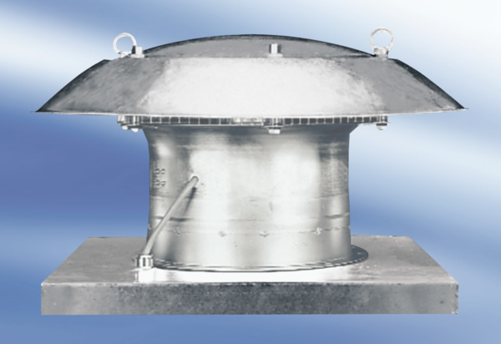Осевой крышный вентилятор DZD 35/84 AКомплект поставки: 1 штукАссортимент:
Номер артикула: 0087.0439Изготовитель: MAICO

